ĐẶC TẢ YÊU CẦU PHẦN MỀM
QUẢN LÝ CHƯƠNG TRÌNH KHUYẾN MÃI
Phiên bản: 0.1
Mã dự án: 001
Mã tài liệu: 000_SRS_01.doc

- Tổng quan
- Quy mô của dự án: phục vụ cho nội bộ công ty
- Các chức năng của sản phẩm.
- Quản lý khách hàng.
- Nhập bảng kê.
- Quản lý các chương trình khuyến mãi.
- Các ràng buộc…
- Mục đích
- Mô tả thông tin các chức năng cần phát triển của chương trình quản lý khuyến mãi và các yêu cầu phi chức năng khác.
- Mô tả thiết kế các chức năng của phần mềm, các ràng buộc và yêu cầu đầy đủ về chương trình.
- Phần mềm quản lý khuyến mãi này chạy trên website, phát triển dựa trên nền tảng Java(J2EE) và 1 số mã nguồn mở khác(open source software).
- Phạm vi
- Dự án phát triển trên hệ thống website phục vụ cho nội bộ công ty (hệ thống mạng LAN), nhằm phục vụ quản lý, tìm kiếm, truy vấn, kết xuất thông tin dễ dàng.
- Thuật ngữ viết tắt
- Liệt kê các giả thiết, từ viết tắt.
- Tài liệu tham khảo
- Liệt kê các văn bản, giáo trình hoặc quy định về nghiệp vụ.
- Đặc tả yêu cầu chức năng
- Các chức năng của phần mềm:
+ Đăng nhập và phân quyền:
- Người dung phải đăng nhập mới có quyền vào hệ thống để sử dụng các chức năng khác.
- Có 2 loại quyền hạn, admin và user, admin có đầy đủ các chức năng trong hệ thống, user chỉ có quyền read.
+ Quản lý khách hàng:
- Hiển thị danh sách khách hang, các thông tin hiển thị bao gồm????
- Có các chức năng thêm, xóa, sửa, tìm kiếm (truy vấn), import, kết xuất (export).
- Thông tin khách hàng được lưu trữ bao gồm (lấy từ file HỒ SƠ KHÁCH HÀNG phải ko?):
  - Mã KH, Tên KH, Ngày đăng ký….
  - ???????
- Chức năng tìm kiếm: tìm theo Mã Khách Hàng hoặc Tên Khách Hàng.
- Import danh sách khách hàng từ file excel (Cung cấp file mẫu)
- Kết xuất(Export): file word, nội dung file ????, tên file là Mã KH + Tên KH.doc (Chị Phượng cung cấp file mẫu nha)
+ Nhập bảng kê:
- Hiển thị danh sách khách hang, các thông tin hiển thị bao gồm: Ngày nhận + Mã cấp 2 + Tên cấp 2 + Mã cấp 1 + Tên cấp 1 + Mã Hàng + Mặt hàng + Tên Hàng + Số thùng + Số lượng + Giá + Thành tiền + NVTT
- Có các chức năng thêm, xóa, sửa, tìm kiếm (truy vấn), import, kết xuất (export).
- Chức năng tìm kiếm: tìm kiếm theo điều kiện Ngày nhận, Tên Cấp 1, Tên cấp2, NVTT
- Chức năng import: import tập tin theo định dạng excel có cấu trúc nhất định (file Bang ke_mau.xls).
- Chức năng export: excel theo cấu trúc file mẫu Bang ke_mau.xls
+ Quản lý các chương trình khuyến mãi:
- Tạo mới chương trình khuyến mãi, bao gồm:
  - Tên chương trình khuyến mãi
  - Thời gian áp dụng KM.
  - Nhóm khách hàng áp dụng KM
  - Theo từng nhóm khách hàng → quy định mặt hàng áp dụng + số lượng
  - Theo từng nhóm khách hàng → quy định số điểm tích lũy cho từng mặt hàng.
  - Theo từng nhóm khách hàng → quy định quà khuyến mãi
- Chỉnh sửa, kết thúc chương trình khuyến mãi, xóa chương trình khuyến mãi.
- Hiển thị các chương trình khuyến mãi đang áp dụng và sắp được áp dụng
- Báo cáo kết quả, danh sách các khách hàng đạt và không đạt, export excel (cung cấp file mẫu)
- Sitemap
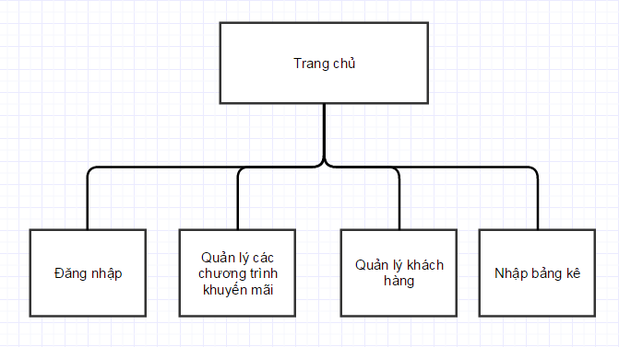
- Mô phỏng giao diện người dùng
+ Giao diện trang chủ:
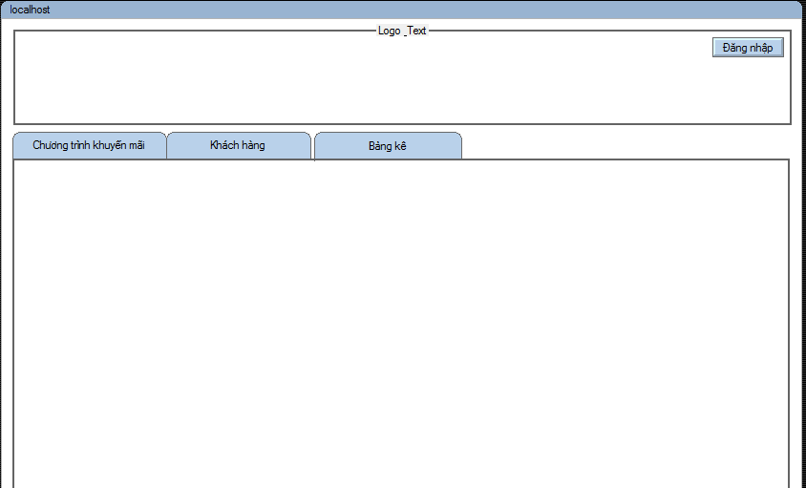
+ Trang chương trình khuyến mãi:
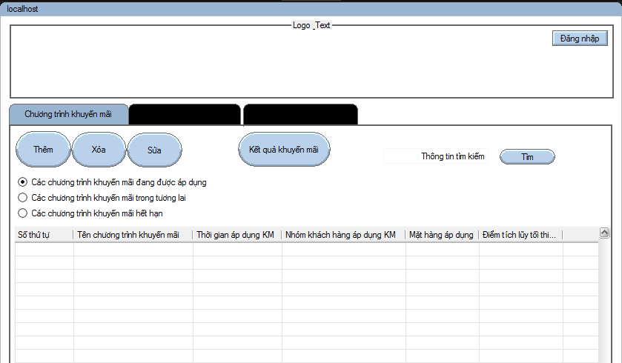

+ Kết quả khuyến mãi:
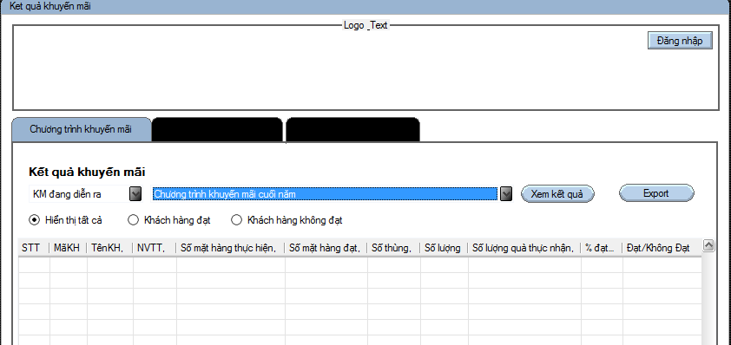
+ Trang khách hàng:
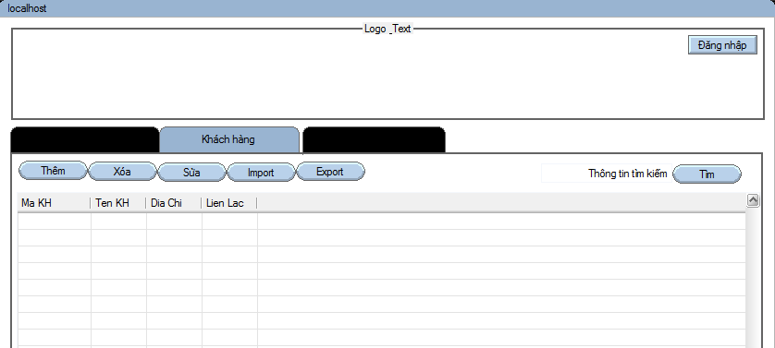
+ Trang bảng kê:
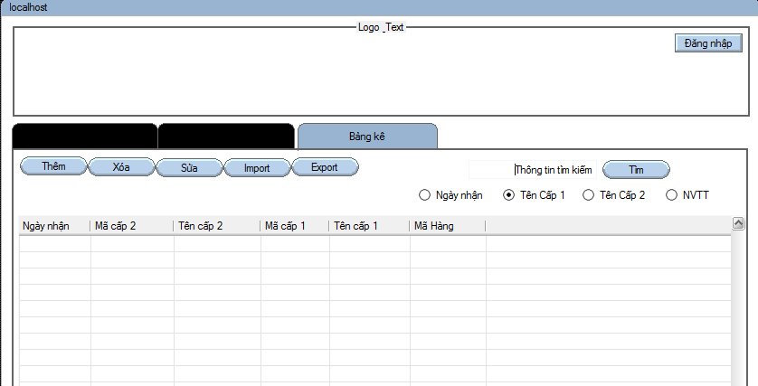

- Yêu cầu phi chức năng
1 Yêu cầu độ tin cậy
2 Yêu cầu bảo mật
3 Yêu cầu giao diện
4 Yêu cầu hiệu suất
Mô tả chi tiết về hiệu suất cần đạt được như tính chuẩn xác, độ tin cậy, thời gian phản ứng trong nhiều tình huống.
- Yêu cầu khả năng hỗ trợ & bảo trì
Phần này mô tả các yêu cầu nâng cao khả năng hỗ trợ và bảo trì hệ thống về sau, bao gồm các tiêu chuẩn lập trình, quy ước đặt tên, các quy ước về tài liêu khác…
6 Yêu cầu về môi trường
Mô tả chi tiết về yêu cầu môi trường như môi trường đối với người sử dụng các tài nguyên, điều khiển lỗi, bảo trì, khôi phục…
7 Thành phần mua ngoài
Các thành phần mua ngoài sẽ được sử dụng trong hệ thống, các giới hạn, giấy phép sử dụng, và các tiêu chuẩn về độ tương thích liên kết hoạt động và tương tác.
8 Yêu cầu pháp lý, bản quyền và các lưu ý khác
Phần này mô tả bảo hành, cảnh báo về bản quyền thương hiệu và các logo liên quan tới hệ thống phần mềm.

Theo dõi sửa đổi tài liệu
Lần xem xét | Ngày | Mô tả sự thay đổi | Người lập | Người xem xét | Người phê duyệt
1 | 10/17/2015 | Phiên bản đầu tiên | Tran Thien Toan | Tran Thien Toan | Tran Thien Toan

